Мемлекеттік көрсетілетін қызметтер регламенттерін бекіту туралы
Күшін жойған
Қызылорда облысы әкімдігінің 2019 жылғы 9 сәуірдегі № 1365 қаулысы. Қызылорда облысының Әділет департаментінде 2019 жылғы 9 сәуірде № 6764 болып тіркелді. Күші жойылды - Қызылорда облысы әкімдігінің 2020 жылғы 6 ақпандағы № 163 қаулысымен
Ескерту. Күші жойылды - Қызылорда облысы әкімдігінің 06.02.2020 № 163 қаулысымен (алғашқы ресми жарияланған күнінен кейін күнтізбелік он күн өткен соң қолданысқа енгізіледі).
"Мемлекеттік көрсетілетін қызметтер туралы" Қазақстан Республикасының 2013 жылғы 15 сәуірдегі Заңының 16-бабының 1-тармағына және "Құқықтық актілер туралы" Қазақстан Республикасының 2016 жылғы 6 сәуірдегі Заңының 27-бабына сәйкес Қызылорда облысының әкімдігі ҚАУЛЫ ЕТЕДІ:
1. Осы қаулының қосымшасына сәйкес тізбе бойынша Қызылорда облысы әкімдігінің кейбір қаулыларының күші жойылды деп танылсын.
2. Қоса беріліп отырған:
1) "Астық қолхаттарын шығара отырып, қойма қызметі бойынша қызметтер көрсетуге лицензия беру" мемлекеттік көрсетілетін қызмет регламенті;
2) "Бiрегей және элиталық тұқымдар, бiрiншi, екiншi және үшiншi көбейтiлген тұқым өндiрушiлердi, тұқым өткізушілерді аттестаттау" мемлекеттік көрсетілетін қызмет регламенті;
3) "Тұқым шаруашылығын дамытуды субсидиялау" мемлекеттік көрсетілетін қызмет регламенті бекітілсін.
3. "Қызылорда облысының ауыл шаруашылығы басқармасы" мемлекеттік мекемесі осы қаулыдан туындайтын шараларды қабылдасын.
4. Осы қаулының орындалуын бақылау жетекшілік ететін Қызылорда облысы әкімінің орынбасарына жүктелсін.
5. Осы қаулы алғашқы ресми жарияланған күнінен кейін күнтізбелік он күн өткен соң қолданысқа енгізіледі.
Қызылорда облысының әкімі | Қ. Көшербаев
Қызылорда облысы әкімдігінің 2019 жылғы "9" сәуірдегі №1365 қаулысына қосымша
Қызылорда облысы әкімдігінің күші жойылған кейбір қаулыларының тізбесі
1. "Мемлекеттік көрсетілетін қызметтер регламенттерін бекіту туралы" Қызылорда облысы әкімдігінің 2015 жылғы 29 қыркүйектегі № 173 қаулысы (Нормативтік құқықтық актілерді мемлекеттік тіркеу тізілімінде 5184 нөмірімен тіркелген, "Сыр бойы" және "Кызылординские вести" газеттерінде 2015 жылғы 29 қазанда және Қазақстан Республикасы нормативтік құқықтық актілерінің "Әділет" ақпараттық-құқықтық жүйесінде 2015 жылғы 16 қарашада жарияланған).
2. "Мемлекеттік көрсетілетін қызметтер регламенттерін бекіту туралы" Қызылорда облысы әкімдігінің 2015 жылғы 29 қыркүйектегі № 173 қаулысына өзгеріс енгізу туралы" Қызылорда облысы әкімдігінің 2016 жылғы 29 ақпандағы № 374 қаулысы (Нормативтік құқықтық актілерді мемлекеттік тіркеу тізілімінде 5439 нөмірімен тіркелген, "Сыр бойы" және "Кызылординские вести" газеттерінде 2016 жылғы 16 сәуірде және Қазақстан Республикасы нормативтік құқықтық актілерінің "Әділет" ақпараттық-құқықтық жүйесінде 2016 жылғы 19 мамырда жарияланған).
3. "Мемлекеттік көрсетілетін қызметтер регламенттерін бекіту туралы" Қызылорда облысы әкімдігінің 2015 жылғы 29 қыркүйектегі №173 қаулысына өзгеріс енгізу туралы" Қызылорда облысы әкімдігінің 2016 жылғы 28 наурыздағы № 407 қаулысы (Нормативтік құқықтық актілерді мемлекеттік тіркеу тізілімінде 5499 нөмірімен тіркелген, "Сыр бойы" және "Кызылординские вести" газеттерінде 2016 жылғы 14 мамырда және Қазақстан Республикасы нормативтік құқықтық актілерінің "Әділет" ақпараттық-құқықтық жүйесінде 2016 жылғы 26 мамырда жарияланған).
4. "Мемлекеттік көрсетілетін қызметтер регламенттерін бекіту туралы" Қызылорда облысы әкімдігінің 2015 жылғы 29 қыркүйектегі №173 қаулысына өзгеріс енгізу туралы" Қызылорда облысы әкімдігінің 2016 жылғы 22 қыркүйектегі № 586 қаулысы (Нормативтік құқықтық актілерді мемлекеттік тіркеу тізілімінде 5624 нөмірімен тіркелген, "Сыр бойы" және "Кызылординские вести" газеттерінде 2016 жылғы 25 қазанда және Қазақстан Республикасы нормативтік құқықтық актілерінің "Әділет" ақпараттық-құқықтық жүйесінде 2016 жылғы 25 қазанда жарияланған).
5. "Мемлекеттік көрсетілетін қызметтер регламенттерін бекіту туралы" Қызылорда облысы әкімдігінің 2015 жылғы 29 қыркүйектегі №173 қаулысына өзгеріс енгізу туралы" Қызылорда облысы әкімдігінің 2017 жылғы 5 сәуірдегі № 751 қаулысы (Нормативтік құқықтық актілерді мемлекеттік тіркеу тізілімінде 5812 нөмірімен тіркелген, Қазақстан Республикасы нормативтік құқықтық актілерінің электрондық түрде эталондық бақылау банкінде 2017 жылғы 5 мамырда жарияланған).
6. "Мемлекеттік көрсетілетін қызметтер регламенттерін бекіту туралы" Қызылорда облысы әкімдігінің 2015 жылғы 29 қыркүйектегі №173 қаулысына өзгеріс енгізу туралы" Қызылорда облысы әкімдігінің 2017 жылғы 10 мамырдағы № 777 қаулысы (Нормативтік құқықтық актілерді мемлекеттік тіркеу тізілімінде 5850 нөмірімен тіркелген, Қазақстан Республикасы нормативтік құқықтық актілерінің электрондық түрде эталондық бақылау банкінде 2017 жылғы 7 маусымда жарияланған).
7. "Мемлекеттік көрсетілетін қызметтер регламенттерін бекіту туралы" Қызылорда облысы әкімдігінің 2015 жылғы 29 қыркүйектегі №173 қаулысына өзгеріс енгізу туралы" Қызылорда облысы әкімдігінің 2017 жылғы 28 қыркүйектегі № 883 қаулысы (Нормативтік құқықтық актілерді мемлекеттік тіркеу тізілімінде 5991 нөмірімен тіркелген, Қазақстан Республикасы нормативтік құқықтық актілерінің электрондық түрде эталондық бақылау банкінде 2017 жылғы 20 қазанда жарияланған).
8. "Мемлекеттік көрсетілетін қызметтер регламенттерін бекіту туралы" Қызылорда облысы әкімдігінің 2015 жылғы 29 қыркүйектегі №173 қаулысына өзгерістер енгізу туралы" Қызылорда облысы әкімдігінің 2017 жылғы 15 желтоқсандағы № 983 қаулысы (Нормативтік құқықтық актілерді мемлекеттік тіркеу тізілімінде 6110 нөмірімен тіркелген, Қазақстан Республикасы нормативтік құқықтық актілерінің электрондық түрде эталондық бақылау банкінде 2018 жылғы 16 қаңтарда жарияланған).
9. "Мемлекеттік көрсетілетін қызметтер регламенттерін бекіту туралы" Қызылорда облысы әкімдігінің 2015 жылғы 29 қыркүйектегі №173 қаулысына өзгеріс енгізу туралы" Қызылорда облысы әкімдігінің 2018 жылғы 20 қарашадағы № 1267 қаулысы (Нормативтік құқықтық актілерді мемлекеттік тіркеу тізілімінде 6539 нөмірімен тіркелген, Қазақстан Республикасы нормативтік құқықтық актілерінің электрондық түрде эталондық бақылау банкінде 2018 жылғы 7 желтоқсанда жарияланған).
Қызылорда облысы әкімдігінің 2019 жылғы "9" сәуірдегі №1365 қаулысымен бекітілген
"Астық қолхаттарын шығара отырып, қойма қызметі бойынша қызметтер көрсетуге лицензия беру" мемлекеттік көрсетілетін қызмет регламенті
1. Жалпы ережелер
1. Көрсетілетін қызметті берушінің атауы: "Қызылорда облысының ауыл шаруашылығы басқармасы" мемлекеттік мекемесі (бұдан әрі – көрсетілетін қызметті беруші).
Өтініштерді қабылдау және мемлекеттік көрсетілетін қызмет нәтижелерін беру:
1) көрсетілетін қызметті берушінің кеңсесі;
2) "электрондық үкіметтің" www.e.gov.kz, www.elicense.kz веб-порталы (бұдан әрі – портал) арқылы жүзеге асырылады.
2. Мемлекеттік көрсетілетін қызмет нысаны - электрондық (ішінара автоматтандырылған) немесе қағаз түрінде.
3. Мемлекеттік көрсетілетін қызмет нәтижесі - астық қолхаттарын шығара отырып, қойма қызметі бойынша қызметтер көрсетуге лицензия, лицензияны қайта ресімдеу, лицензияның телнұсқасын (бұдан әрі - лицензия) беру немесе "Астық қолхаттарын шығара отырып, қойма қызметі бойынша қызметтер көрсетуге лицензия беру" мемлекеттік көрсетілетін қызмет стандартын бекіту туралы" Қазақстан Республикасының Ауыл шаруашылығы министрінің 2015 жылғы 22 мамырдағы № 4-1/468 бұйрығымен (Нормативтік құқықтық актілерді мемлекеттік тіркеу тізілімінде 11625 нөмірімен тіркелген) бекітілген "Астық қолхаттарын шығара отырып, қойма қызметі бойынша қызметтер көрсетуге лицензия беру" мемлекеттік көрсетілетін қызмет стандартының (бұдан әрі – стандарт) 10-тармағында көзделген жағдайларда және негіздер бойынша мемлекеттік қызметті көрсетуден бас тарту туралы дәлелді жауап.
Көрсетілетін қызметті алушы лицензияны қағаз жеткізгіште алуға жүгінген жағдайда лицензия электрондық нысанда ресімделеді, басып шығарылады және көрсетілетін қызметті берушінің басшысының мөрімен және қолымен куәландырылады.
Мемлекеттiк көрсетілетін қызмет нәтижесiн ұсыну нысаны - электрондық.
2. Мемлекеттік қызмет көрсету процесінде көрсетілетін қызметті берушінің құрылымдық бөлімшелерінің (қызметкерлерінің) іс-қимыл тәртібінің сипаттамасы
4. Мемлекеттік қызмет көрсету бойынша рәсімді (іс-қимылды) бастауға негіздеме: көрсетілетін қызметті алушының не оның өкілінің (бұдан әрі - көрсетілетін қызметті алушы) көрсетілетін қызметті берушіге стандарттың 1–қосымшасына сәйкес нысан бойынша өтініш ұсынуы немесе портал арқылы электрондық құжат нысанындағы өтініш жолдауы.
5. Мемлекеттік қызмет көрсету процесінің құрамына кіретін әрбір рәсімнің (іс-қимылдың) мазмұны, орындаудың ұзақтығы:
1) көрсетілетін қызметті алушы көрсетілетін қызметті берушіге стандарттың 9тармағына сәйкес құжаттарды ұсынады. Рәсімнің (іс-қимыл) нәтижесі: құжаттарды ұсыну;
2) көрсетілетін қызметті берушінің кеңсе қызметкері құжаттарды тіркейді, көрсетілетін қызметті алушыға құжаттар топтамасының қабылданған күні мен уақыты көрсетілген, көрсетілетін қызметті берушінің кеңсесінде тіркелгені туралы белгісі бар өтініштің көшірмесін (бұдан әрі – өтініштің көшірмесі) береді (отыз минуттан аспайды). Рәсімнің (іс-қимыл) нәтижесі: құжаттарды тіркеу және көрсетілетін қызметті берушінің басшысына ұсыну;
3) көрсетілетін қызметті берушінің басшысы құжаттарды қарайды және көрсетілетін қызметті берушінің орындаушысын анықтайды (отыз минуттан аспайды). Рәсімнің (іс-қимыл) нәтижесі: құжаттарды көрсетілетін қызметті берушінің орындаушысына жолдау;
4) көрсетілетін қызметті берушінің орындаушысы ұсынылған құжаттардың толықтығын тексереді, ұсынылған құжаттардың толық еместігі фактісі анықталған жағдайда, өтінішті одан әрі қараудан бас тарту туралы дәлелді бас тартуды (бұдан әрі - өтінішті қараудан бас тарту) дайындайды және көрсетілетін қызметті берушіге берілуін қамтамасыз етеді (екі жұмыс күні ішінде). Рәсімнің (іс-қимыл) нәтижесі: өтінішті қараудан бас тартуды тіркеу және көрсетілетін қызметті берушінің кеңсесі арқылы беру;
5) құжаттардың толық топтамасы ұсынылған жағдайда, көрсетілетін қызметті берушінің орындаушысы лицензияны немесе ұсынылған құжаттар стандарттың 10тармағында көзделген негіздерге сәйкес келген жағдайда, мемлекеттік қызметті көрсетуден бас тарту туралы дәлелді жауапты (бұдан әрі – дәлелді бас тарту) дайындайды:
лицензияны және лицензияға қосымшаны немесе дәлелді бас тартуды беру кезінде - сегіз жұмыс күні ішінде;
лицензияны қайта ресімдеу кезінде - екі жұмыс күні ішінде;
лицензияның телнұсқасын беру кезінде - бір жұмыс күні ішінде. Рәсімнің (іс-қимыл) нәтижесі: лицензияны немесе дәлелді бас тартуды көрсетілетін қызметті берушінің басшысына ұсыну;
6) көрсетілетін қызметті берушінің басшысы лицензияға немесе дәлелді бас тартуға қол қояды (отыз минуттан аспайды); Рәсімнің (іс-қимыл) нәтижесі: лицензияны немесе дәлелді бас тартуды көрсетілетін қызметті берушінің кеңсе қызметкеріне жолдау;
7) көрсетілетін қызметті берушінің кеңсе қызметкері лицензияны немесе дәлелді бас тартуды тіркейді (отыз минуттан аспайды). Рәсімнің (іс-қимыл) нәтижесі: лицензияны немесе дәлелді бас тартуды көрсетілетін қызметті алушыға беру.
3. Мемлекеттік қызмет көрсету процесінде көрсетілетін қызметті берушінің құрылымдық бөлімшелерінің (қызметкерлерінің) өзара іс-қимыл тәртібінің сипаттамасы
6. Мемлекеттік қызмет көрсету процесіне қатысатын көрсетілетін қызметті берушінің құрылымдық бөлімшелерінің (қызметкерлерінің) тізбесі:
1) көрсетілетін қызметті берушінің кеңсе қызметкері;
2) көрсетілетін қызметті берушінің басшысы;
3) көрсетілетін қызметті берушінің орындаушысы.
7. Мемлекеттік қызмет көрсету процесінде көрсетілетін қызметті берушінің құрылымдық бөлімшелерінің (қызметкерлерінің) рәсімдері (іс-қимылдары), өзара іс-қимылдары реттілігінің толық сипаттамасы, осы регламенттің 1-қосымшасына сәйкес мемлекеттік қызмет көрсетудің бизнес-процестерінің анықтамалығында көрсетілген.
Мемлекеттік қызмет көрсетудің бизнес-процестерінің анықтамалығы "Қызылорда облысының ауыл шаруашылығы басқармасы" мемлекеттік мекемесінің, Қызылорда облысы әкімдігінің, Қызылорда қаласы және аудан әкімдіктерінің ресми интернет-ресурстарында орналастырылады.
4. Мемлекеттік қызмет көрсету процесінде ақпараттық жүйелерді пайдалану тәртібінің сипаттамасы
8. Қызметті портал арқылы көрсету кезіндегі көрсетілетін қызметті беруші мен көрсетілетін қызметті алушының жүгіну тәртібі мен рәсімдер (іс-қимылдар) реттілігінің сипаттамасы:
1) көрсетілетін қызметті алушы порталда тіркеледі және көрсетілетін қызметті алушының электрондық цифрлық қолтаңбасымен (бұдан әрі – ЭЦҚ) куәландырылған стандарттың 1-қосымшасына сәйкес электрондық құжат нысанындағы өтініш (бұдан әрі – электрондық сұраныс) пен стандарттың 9-тармағына сәйкес құжаттарды жолдайды;
2) көрсетілетін қызметті берушінің орындаушысы электрондық сұраныс пен құжаттарды қабылдайды, көрсетілетін қызметті алушының "жеке кабинетінде" мемлекеттік қызмет көрсету үшін электрондық сұраныстың қабылданғаны туралы мәртебе көрсетіледі (отыз минуттан аспайды); Рәсімнің (іс-қимыл) нәтижесі: құжаттарды көрсетілетін қызметті берушінің басшысына ұсыну;
3) электрондық сұраныс пен құжаттар қабылданғаннан кейін мемлекеттік қызмет көрсету процесінде көрсетілетін қызметті берушінің құрылымдық бөлімшелерінің (қызметкерлерінің) іс-қимылдары осы регламенттің 5-тармағының 2 - 6) тармақшаларына сәйкес жүзеге асырылады;
4) көрсетілетін қызметті берушінің орындаушысы мемлекеттік көрсетілетін қызмет нәтижесін тіркейді (отыз минуттан аспайды). Рәсімнің (іс-қимыл) нәтижесі: мемлекеттік қызмет көрсету нәтижесін көрсетілетін қызметті алушының "жеке кабинетіне" жолдау.
Мемлекеттік қызмет көрсетуге тартылған графикалық нысандағы ақпараттық жүйелердің функционалдық өзара іс-қимыл диаграммасы осы регламенттің 2-қосымшасында келтірілген.
"Астық қолхаттарын шығара отырып, қойма қызметі бойынша қызметтер көрсетуге лицензия беру" мемлекеттік көрсетілетін қызмет регламентіне 1- қосымша
Мемлекеттік қызмет көрсету бизнес-процестерінің анықтамалығы

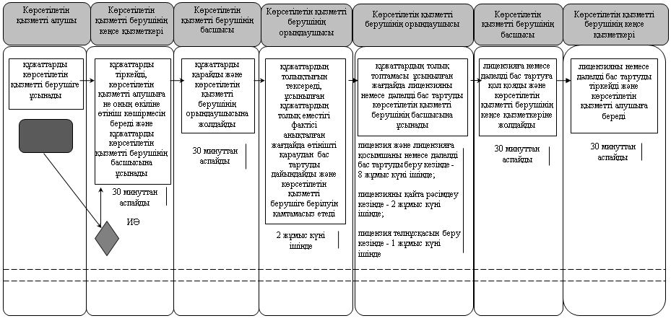

"Астық қолхаттарын шығара отырып, қойма қызметі бойынша қызметтер көрсетуге лицензия беру" мемлекеттік көрсетілетін қызмет регламентіне 2-қосымша
Мемлекеттік қызмет көрсетуге тартылған графикалық нысандағы ақпараттық жүйелердің функционалдық өзара іс-қимыл диаграммасы

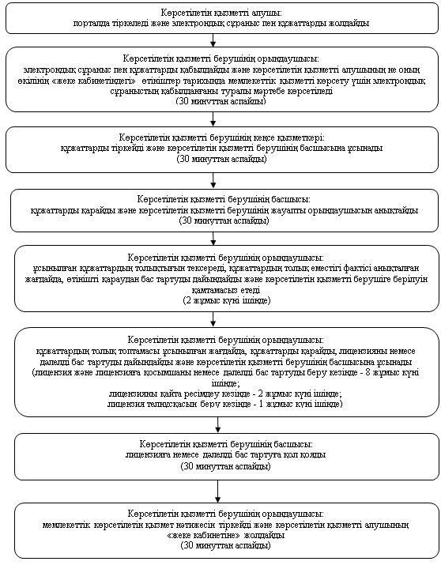

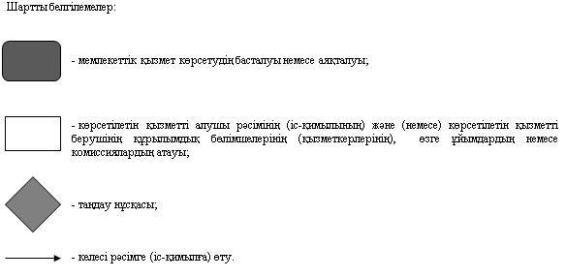

Қызылорда облысы әкімдігінің 2019 жылғы "9" сәуірдегі №1365 қаулысымен бекітілген
"Бірегей және элиталық тұқымдар, бірінші, екінші және үшінші көбейтілген тұқым өндірушілерді, тұқым өткізушілерді аттестаттау" мемлекеттік көрсетілетін қызмет регламенті
1. Жалпы ережелер
1. Көрсетілетін қызметті берушінің атауы: "Қызылорда облысының ауыл шаруашылығы басқармасы" мемлекеттік мекемесі (бұдан әрі – көрсетілетін қызметті беруші).
Өтініштерді қабылдау және мемлекеттік көрсетілетін қызмет нәтижелерін беру:
1) көрсетілетін қызметті берушінің кеңсесі;
2) "Азаматтарға арналған үкімет" мемлекеттік корпорация" коммерциялық емес акционерлік қоғамы (бұдан әрі - Мемлекеттік корпорация) арқылы жүзеге асырылады.
3) "электронды үкіметтің" веб-порталы: www.e.gov.kz (бұдан әрі - портал) арқылы жүзеге асырылады.
2. Мемлекеттік көрсетілетін қызмет нысаны - электрондық (ішінара автоматтандырылған) немесе қағаз түрінде.
3. Мемлекеттік көрсетілетін қызмет нәтижесі - аттестаттау туралы куәлік не "Тұқым шаруашылығы саласындағы мемлекеттік көрсетілетін қызметтер стандарттарын бекіту туралы" Қазақстан Республикасы Ауыл шаруашылығы министрінің 2015 жылғы 6 мамырдағы № 4-2/416 бұйрығымен (Нормативтік құқықтық актілерді мемлекеттік тіркеу тізілімінде 11777 нөмірімен тіркелген) бекітілген "Бірегей және элиталық тұқымдар, бірінші, екінші және үшінші көбейтілген тұқым өндірушілерді, тұқым өткізушілерді аттестаттау" мемлекеттік көрсетілетін қызмет стандартының (бұдан әрі - стандарт) 10-1-тармағында көзделген жағдайлар мен негіздер бойынша мемлекеттік қызметті көрсетуден бас тарту туралы дәлелді жауап.
Порталда мемлекеттік қызметті көрсету нәтижесі көрсетілетін қызметті алушының "жеке кабинетіне" көрсетілетін қызметті берушінің уәкілетті адамының электрондық цифрлық қолтаңбасымен қол қойылған (бұдан әрі - ЭЦҚ) электрондық құжат нысанында жолданады.
Мемлекеттік көрсетілетін қызмет нәтижесін қағаз жеткізгіште алу үшін көрсетілетін қызметті берушіге жүгінген жағдайда, мемлекеттік қызметті көрсету нәтижесі электрондық нысанда рәсімделеді, басып шығарылады және көрсетілетін қызметті берушінің уәкілетті адамының мөрімен және қолымен куәландырылады.
4. Мемлекеттік көрсетілетін қызмет нәтижесін ұсыну нысаны - электрондық.
2. Мемлекеттік қызмет көрсету процесінде көрсетілетін қызметті берушінің құрылымдық бөлімшелерінің (қызметкерлердің) іс-қимыл тәртібінің сипаттамасы
5. Мемлекеттік қызмет көрсету бойынша рәсімді (іс-қимылды) бастауға негіздеме: көрсетілетін қызметті алушының (не сенімхат бойынша оның өкілінің) (бұдан әрі - оның өкілі) көрсетілетін қызметті берушіге немесе Мемлекеттік корпорацияға стандарттың 1қосымшасына сәйкес нысан бойынша өтініш пен стандарттың 9-тармағына сәйкес құжаттар топтамасымен жүгінуі.
6. Мемлекеттік қызмет көрсету процесінің құрамына кіретін әрбір рәсімнің (іс-қимылдың) мазмұны, орындаудың ұзақтығы:
1) көрсетілетін қызметті алушы көрсетілетін қызметті берушіге стандарттың 9тармағына сәйкес құжаттарды ұсынады. Рәсім (іс-қимыл) нәтижесі: құжаттар топтамасын ұсыну;
2) көрсетілетін қызметті берушінің кеңсе қызметкері құжаттарды тіркейді, көрсетілетін қызметті алушыға не оның өкіліне құжаттар топтамасының қабылданған күні мен уақыты көрсетіле отырып, көрсетілетін қызметті берушінің кеңсесінде тіркеу туралы белгі қойылған өтініш көшірмесін (бұдан әрі – өтініш көшірмесі) береді және құжаттарды көрсетілетін қызметті берушінің басшысына ұсынады (жиырма минуттан аспайды). Рәсім (іс-қимыл) нәтижесі: құжаттарды тіркеу және көрсетілетін қызметті берушінің басшысына ұсыну;
3) көрсетілетін қызметті берушінің басшысы құжаттарды қарайды және көрсетілетін қызметті берушінің жауапты орындаушысын анықтау (бір сағаттан аспайды). Рәсім (іс-қимыл) нәтижесі: құжаттарды көрсетілетін қызметті берушінің орындаушысына жолдау;
4) көрсетілетін қызметті берушінің орындаушысы құжаттардың толықтығын тексереді, ұсынылған құжаттардың толық еместігі фактісі анықталған жағдайда өтінішті әрі қарай қараудан бас тартуды (бұдан әрі – өтінішті қараудан бас тарту) дайындайды және көрсетілетін қызметті алушыға не оның өкіліне беруді қамтамасыз етеді, құжаттардың толық топтамасы ұсынылған жағдайда құжаттарды аттестаттау комиссиясының (бұдан әрі - комиссия) қарауына ұсынады (екі жұмыс күні ішінде). Рәсім (іс-қимыл) нәтижесі: өтінішті қараудан бас тартуды беру не құжаттарды аттестаттау комиссиясының қарауына ұсыну;
5) аттестаттау комиссиясы құжаттарды қарайды, жерге бара отырып, көрсетілетін қызметті алушыны Қазақстан Республикасы Ауыл шаруашылығы министрінің 2015 жылғы 27 наурыздағы № 4-2/266 бұйрығымен бекітілген Бірегей және элиталық тұқымдар, бірінші, екінші және үшінші көбейтілген тұқым өндірушілерді, тұқым өткізушілерді аттестаттау қағидаларының (бұдан әрі - Қағидалар) талаптары сәйкестігіне тексеру жүргізеді (көрсетілетін қызметті алушының өтініште көрсеткен қызмет түріне сәйкес) (сегіз жұмыс күнінен аспайды). Рәсім (іс-қимыл) нәтижесі: көрсетілетін қызметті алушыны Қағидалар талаптары сәйкестігіне тексеру жүргізу;
6) аттестаттау комиссиясы көрсетілетін қызметті алушыны тексеру нәтижелері бойынша Қағидалар талаптарының сәйкестігіне тексеру актісін (бұдан әрі – тексеру актісі) жасайды, екінші данасы көрсетілетін қызметті алушыға беріледі (бір жұмыс күні ішінде). Рәсім (іс-қимыл) нәтижесі: тексеру актісін жасау;
7) аттестаттау комиссиясы көрсетілетін қызметті алушымен не оның өкілімен ұсынылған құжаттарды, сондай-ақ тексеру актілерін қарау қорытындысы бойынша аттестаттау туралы куәлікті беру не беруден бас тарту туралы шешім қабылдайды және аттестаттау комиссиясы отырысының хаттамасын көрсетілетін қызметті берушіге жолдайды (екі жұмыс күні ішінде). Рәсім (іс-қимыл) нәтижесі: комиссия отырысының хаттамасын көрсетілетін қызметті берушіге жолдау;
8) көрсетілетін қызметті берушінің орындаушысы аттестаттау комиссиясының аттестаттау туралы куәлікті беру туралы шешімі негізінде жергілікті атқарушы орган қаулысының жобасын дайындайды және оның бекітілуін қамтамасыз етеді, қаулы бекітілгеннен кейiн аттестаттау туралы куәлікті немесе бас тартудың себептерін көрсете отырып, жазбаша дәлелді жауап (бұдан әрі - дәлелді бас тарту) дайындайды және көрсетілетін қызметті берушінің басшысына ұсынады (бес жұмыс күні ішінде). Рәсім (іс-қимыл) нәтижесі: аттестаттау туралы куәлікті немесе дәлелді бас тартуды көрсетілетін қызметті берушінің басшысына ұсыну;
9) көрсетілетін қызметті берушінің басшысы аттестаттау туралы куәлікке немесе дәлелді бас тартуға қол қояды және көрсетілетін қызметті берушінің кеңсе қызметкеріне жолдайды (бір сағаттан аспайды). Рәсім (іс-қимыл) нәтижесі: аттестаттау туралы куәлікті немесе дәлелді бас тартуды көрсетілетін қызметті берушінің кеңсе қызметкеріне жолдау;
10) көрсетілетін қызметті берушінің кеңсе қызметкері аттестаттау туралы куәлікті немесе дәлелді бас тартуды тіркейді және көрсетілетін қызметті алушыға не оның өкіліне береді (жиырма минуттан аспайды). Рәсім (іс-қимыл) нәтижесі: аттестаттау туралы куәлікті немесе дәлелді бас тартуды көрсетілетін қызметті алушыға не оның өкіліне беру.
3. Мемлекеттік қызмет көрсету процесінде көрсетілетін қызметті берушінің құрылымдық бөлімшелері (қызметкерлері) мен өзге ұйымдардың өзара іс-қимыл тәртібінің сипаттамасы
7. Мемлекеттік қызмет көрсету процесіне қатысатын көрсетілетін қызметті берушінің құрылымдық бөлімшілерінің (қызметкерлерінің) және өзге ұйымдардың тізбесі:
1) көрсетілетін қызметті берушінің кеңсе қызметкері;
2) көрсетілетін қызметті берушінің басшысы;
3) көрсетілетін қызметті берушінің орындаушысы;
4) Мемлекеттік корпорация қызметкері;
5) Мемлекеттік корпорацияның жинақтау бөлімінің қызметкері;
6) аттестаттау комиссиясы.
8. Мемлекеттік қызмет көрсету процесінде көрсетілетін қызметті берушінің құрылымдық бөлімшелерінің (қызметкерлерінің) рәсімдері (іс-қимылдары), өзара іс-қимылдары реттілігінің толық сипаттамасы, сондай-ақ мемлекеттік қызмет көрсету процесінде Мемлекеттік корпорациямен және өзге де көрсетілетін қызметті берушілермен өзара іс-қимыл тәртібінің сипаттамасы осы регламенттің қосымшасына сәйкес мемлекеттік қызмет көрсетудің бизнес-процестерінің анықтамалығында көрсетілген.
Мемлекеттік қызмет көрсетудің бизнес-процестерінің анықтамалығы "Қызылорда облысының ауыл шаруашылығы басқармасы" мемлекеттік мекемесінің, Қызылорда облысы әкімдігінің, Қызылорда қаласы және аудан әкімдіктерінің ресми интернет-ресурстарында орналастырылады.
4. Мемлекеттік корпорациямен және (немесе) өзге де көрсетілетін қызметті берушілермен өзара іс-қимыл тәртібінің, сондай-ақ мемлекеттік қызмет көрсету процесінде ақпараттық жүйелерді пайдалану тәртібінің сипаттамасы
9. Мемлекеттік корпорацияға және (немесе) өзге де көрсетілетін қызметті берушілерге жүгіну тәртібінің сипаттамасы, көрсетілетін қызметті алушының сұранысын өңдеу ұзақтығы, сондай-ақ мемлекеттік қызмет көрсетудің нәтижесін Мемлекеттік корпорация арқылы алу процесінің сипаттамасы, оның ұзақтығы:
1) көрсетілетін қызметті алушы не оның өкілі Мемлекеттік корпорацияға стандарттың 9-тармағына сәйкес құжаттарды ұсынады.
2) Мемлекеттік корпорация қызметкері құжаттарды тіркейді және көрсетілетін қызметті алушыға не оның өкіліне тиісті құжаттардың қабылданғаны туралы қолхат береді немесе көрсетілетін қызметті алушы стандарттың 9-тармағында көзделген тізбеге сәйкес құжаттардың толық емес топтамасын ұсынған жағдайда құжаттарды қабылдаудан бас тартады және стандарттың 6-қосымшасына сәйкес құжаттарды қабылдаудан бас тарту туралы қолхат береді (он бес минуттан аспайды). Рәсім (іс-қимыл) нәтижесі: құжаттарды тіркеу, көрсетілетін қызметті алушыға не оның өкіліне құжаттардың қабылданғаны туралы не қабылдаудан бас тарту туралы қолхат береді;
3) Мемлекеттік корпорацияның жинақтау бөлімінің қызметкері құжаттарды көрсетілетін қызметті берушіге жолдайды (бір жұмыс күні ішінде, құжаттарды қабылдау күні мемлекеттік қызметті көрсету мерзіміне кірмейді). Рәсім (іс-қимыл) нәтижесі: құжаттарды көрсетілетін қызметті берушіге жолдау;
4) көрсетілетін қызметті берушінің кеңсе қызметкері ұсынылған құжаттарды тіркейді және құжаттарды көрсетілетін қызметті берушінің басшысына ұсынады (жиырма минуттан аспайды). Рәсім (іс-қимыл) нәтижесі: құжаттарды тіркеу және көрсетілетін қызметті берушінің басшысына ұсыну;
5) көрсетілетін қызметті берушінің басшысына ұсынғаннан кейін, көрсетілетін қызметті берушінің құрылымдық бөлімшелерінің (қызметкерлерінің) мемлекеттік қызмет көрсету процесіндегі іс-қимылдары осы регламенттің 6-тармағының 3-9) тармақшаларына сәйкес жүзеге асырылады;
6) көрсетілетін қызметті берушінің кеңсе қызметкері өтінішті қараудан бас тартуды немесе аттестаттау туралы куәлікті немесе дәлелді бас тартуды тіркейді және Мемлекеттік корпорацияға жолдайды (бір жұмыс күні ішінде). Рәсім (іс-қимыл) нәтижесі: өтінішті қараудан бас тартуды немесе аттестаттау туралы куәлікті немесе дәлелді бас тартуды Мемлекеттік корпорацияға жолдау;
7) Мемлекеттік корпорация қызметкері өтінішті қараудан бас тартуды немесе аттестаттау туралы куәлікті немесе дәлелді бас тартуды тіркейді және көрсетілетін қызметті алушыға не оның өкіліне береді (жиырма минуттан аспайды). Рәсім (іс-қимыл) нәтижесі: өтінішті қараудан бас тартуды немесе аттестаттау туралы куәлікті немесе дәлелді бас тартуды көрсетілетін қызметті алушыға не оның өкіліне беру.
10. Қызметті портал арқылы көрсету кезіндегі көрсетілетін қызметті беруші мен көрсетілетін қызметті алушының жүгіну тәртібі мен рәсімдер (іс-қимылдар) реттілігінің сипаттамасы:
1) көрсетілетін қызметті алушы не оның өкілі порталда тіркеледі және көрсетілетін қызметті алушының ЭЦҚ - мен куәландырылған электрондық құжат нысанындағы сұраныс (бұдан әрі – электронды сұраныс) пен стандарттың 9-тармағына сәйкес құжаттарды жолдайды;
2) көрсетілетін қызметті берушінің орындаушысы электронды сұраныс пен құжаттарды қабылдайды, көрсетілетін қызметті алушының не оның өкілінің "жеке кабинетіне" электронды сұраныс пен құжаттардың қабылданғаны және мемлекеттік көрсетілетін қызмет нәтижесін алу күні мен мерзімі көрсетілген хабарлама жолдайды және құжаттарды көрсетілетін қызметті берушінің басшысына ұсынады (он бес минуттан аспайды). Рәсім (іс-қимыл) нәтижесі: хабарламаны жолдау және құжаттарды көрсетілетін қызметті берушінің басшысына ұсыну;
3) көрсетілетін қызметті берушінің басшысына құжаттарды ұсынғаннан кейін мемлекеттік қызмет көрсету процесінде көрсетілетін қызметті берушінің құрылымдық бөлімшелерінің (қызметкерлерінің) іс-қимылдары осы регламенттің 6-тармағының 3-9) тармақшаларына сәйкес жүзеге асырылады;
4) көрсетілетін қызметті берушінің орындаушысы мемлекеттік қызмет көрсетудің нәтижесін тіркейді және көрсетілетін қызметті алушының не оның өкілінің "жеке кабинетіне" жолдайды (жиырма минуттан аспайды). Рәсім (іс-қимыл) нәтижесі: мемлекеттік қызмет көрсетудің нәтижесін көрсетілетін қызметті алушының не оның өкілінің "жеке кабинетіне" жолдау.
"Бірегей және элиталық тұқымдар, бірінші, екінші және үшінші көбейтілген тұқым өндірушілерді, тұқым өткізушілерді аттестаттау" мемлекеттік көрсетілетін қызмет регламентіне қосымша
Мемлекеттік қызмет көрсету бизнес-процестерінің анықтамалығы

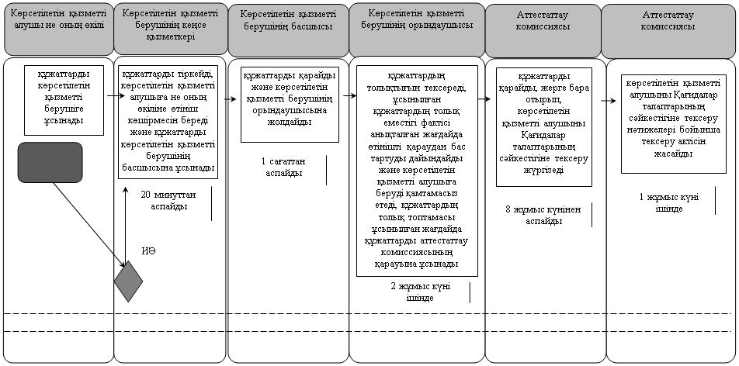

кестенің жалғасы

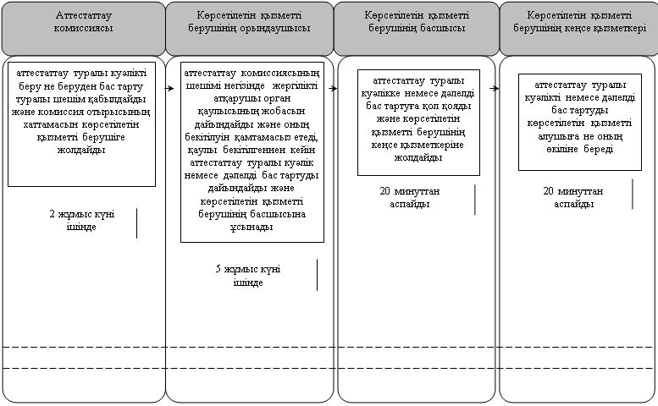

Көрсетілетін қызметті алушы не оның өкілі Мемлекеттік корпорацияға жүгінген кезде

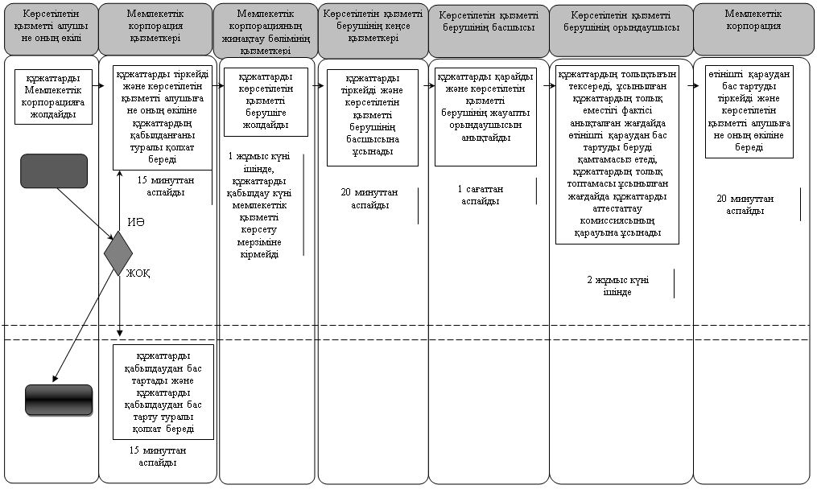

кестенің жалғасы

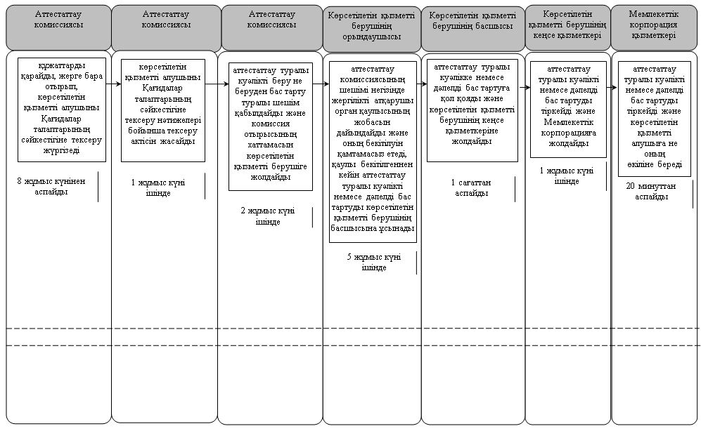

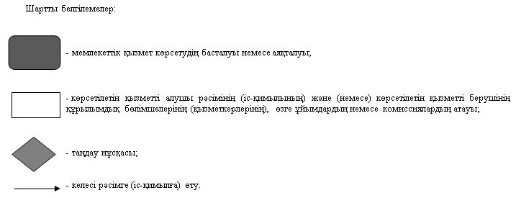

Қызылорда облысы әкімдігінің 2019 жылғы "9" сәуірдегі №1365 қаулысымен бекітілген
"Тұқым шаруашылығын дамытуды субсидиялау" мемлекеттік көрсетілетін қызмет регламенті
1. Жалпы ережелер
1. Көрсетілетін қызметті берушінің атауы: "Қызылорда облысының ауыл шаруашылығы басқармасы" мемлекеттік мекемесі (бұдан әрі – көрсетілетін қызметті беруші).
Өтініштерді қабылдау және мемлекеттік көрсетілетін қызмет нәтижелерін беру www.egov.kz "электрондық үкімет" веб-порталы (бұдан - портал) арқылы жүзеге асырылады.
2. Мемлекеттік көрсетілетін қызмет нысаны – электрондық (толық автоматтандырылған).
3. Мемлекеттік көрсетілетін қызмет нәтижесі – субсидияны аудару туралы хабарлама немесе "Тұқым шаруашылығын дамытуды субсидиялау" мемлекеттік көрсетілетін қызмет стандартын бекіту туралы" Қазақстан Республикасы Ауыл шаруашылығы министрінің 2015 жылғы 6 мамырдағы № 4-2/419 бұйрығымен (Нормативтік құқықтық актілерді мемлекеттік тіркеу тізілімінде 11455 нөмірімен тіркелген) бекітілген "Тұқым шаруашылығын дамытуды субсидиялау" мемлекеттік көрсетілетін қызмет стандартының (бұдан әрі - стандарт) 10тармағында көзделген жағдайларда және негіздер бойынша уәжді бас тарту.
Көрсетілетін қызметті алушыға стандарттың 1 немесе 2-қосымшаларына сәйкес нысандар бойынша электрондық құжат нысанында мемлекеттік қызметті көрсету нәтижесі туралы хабарлама жолданады (бұдан әрі - мемлекеттік қызметті көрсету нәтижесі).
Мемлекеттік көрсетілетін қызмет нәтижесін ұсыну нысаны – электрондық.
2. Мемлекеттік қызмет көрсету процесінде көрсетілетін қызметті берушінің құрылымдық бөлімшелерінің (қызметкерлерінің) іс-қимыл тәртібінің сипаттамасы
4. Мемлекеттік қызмет көрсету бойынша рәсімді (іс-қимылды) бастауға негіздеме: көрсетілетін қызметті алушымен портал арқылы электрондық құжат нысанында сұраныс жолдауы.
5. Мемлекеттік қызмет көрсету процесінің құрамына кіретін әрбір рәсімнің (іс - қимылдың) мазмұны, орындаудың ұзақтығы:
1) көрсетілетін қызметті алушы электронды цифрлық қолтанбасын (бұдан әрі – ЭЦҚ) қою жолымен субсидиялаудың ақпараттық жүйесінде өтінім (өтпелі өтінім) қалыптастырады және көрсетілетін қызметті берушінің электрондық мекенжайына қарауға келіп түскен өтінім (өтпелі өтінім) (бұдан әрі - өтінім) туралы электрондық хабарлама жіберіледі. Рәсімнің (іс-қимылдың) нәтижесі: көрсетілетін қызметті алушыдан өтінімнің қарастыруға келіп түскені туралы электрондық хабарлама.
Егер көрсетілетін қызметті беруші төлем тапсырмаларын қалыптастырған сәтке дейін тіркелген өтінімде деректер сәйкессіздігінің бар екені анықталса, көрсетілетін қызметті алушы қайтарып алу себебін көрсете отырып, өтінімді (өтпелі өтінімді) қайтарып алуға құқылы.
2) көрсетілетін қызметті берушінің орындаушысы тиісті хабарламаға ЭЦҚ-ны пайдалана отырып, қол қою жолымен өтінімнің қабылданғанын растайды (бір жұмыс күні ішінде). Рәсімнің (іс-қимылдың) нәтижесі: өтінімнің қабылданғанын растайтын хабарламаның көрсетілетін қызметті алушының "жеке кабинетінде" көрсетілуі.
Көрсетілетін қызметті алушы бекітілген мерзімге дейін бірінші ұрпақ будандарының тұқымдары және (немесе) элиталық көшеттерін нақты өткізгені бойынша мәліметтерді өтпелі өтінімге уақытында енгізбеген жағдайда өтпелі өтінім жойылады.
Бұл ретте көрсетілетін қызметті алушының Жеке кабинетінде өтпелі өтінімді жою туралы ескертпе қол жетімді болады.
3) көрсетілетін қызметті берушінің орындаушысы Қаржыландыру жоспарына сәйкес субсидиялаудың ақпараттық жүйесінде "Қазынашылық-Клиент" ақпараттық жүйесіне жүктелетін субсидиялар төлеуге арналған төлем тапсырмаларын қалыптастырады, стандарттың 10 тармағына сәйкес стандарттың 2 – қосымшасына сәйкес нысан бойынша субсидия аудару туралы хабарламаны немесе стандарттың 1- қосымшасына сәйкес нысан бойынша мемлекеттік қызметті көрсетуден бас тартуды (бұдан әрі – дәлелді бас тарту) көрсетілетін қызметті алушының "жеке кабинетіне" жолдайды (екі жұмыс күні ішінде). Рәсімнің (іс-қимылдың) нәтижесі: субсидия аудару туралы хабарламаны немесе дәлелді бас тартуды көрсетілетін қызметті алушының "жеке кабинетіне" жолдау.
Жергілікті бюджетте тиісті қаржы жылына көзделген бюджеттік қаражат толық игерілген және қосымша қаражат болмаған жағдайда өтінімдерді қабылдау тоқтатылады.
3. Мемлекеттік қызмет көрсету процесінде көрсетілетін қызметті берушінің құрылымдық бөлімшелерінің (қызметкерлерінің) іс-қимыл тәртібінің сипаттамасы
6. Мемлекеттік қызмет көрсету процесіне қатысатын көрсетілетін қызметті берушінің құрылымдық бөлімшелерінің (қызметкерлерінің) тізбесі:
көрсетілетін қызметті берушінің орындаушысы.
7. Мемлекеттік қызмет көрсету процесінде көрсетілетін қызметті берушінің құрылымдық бөлімшелерінің (қызметкерлерінің) рәсімдері (іс-қимылдары), өзара іс-қимыл тәртібі реттілігінің толық сипаттамасы осы регламенттің қосымшасына сәйкес мемлекеттік қызмет көрсетудің бизнес-процестерінің анықтамалығында көрсетілген.
Мемлекеттік қызмет көрсетудің бизнес-процестерінің анықтамалығы "Қызылорда облысының ауыл шаруашылығы басқармасы" мемлекеттік мекемесінің, Қызылорда облысы әкімдігінің, Қызылорда қаласы мен аудан әкімдіктерінің ресми интернет-ресурстарында орналастырылады.
"Тұқым шаруашылығын дамытуды субсидиялау" мемлекеттік көрсетілетін қызмет регламентіне қосымша
Мемлекеттік қызмет көрсетудің бизнес-процестерінің анықтамалығы

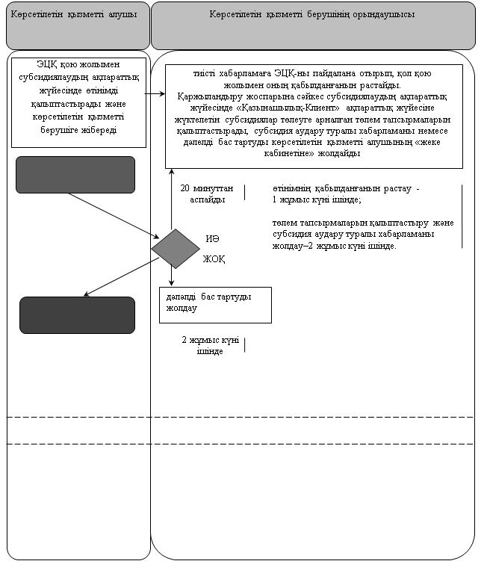

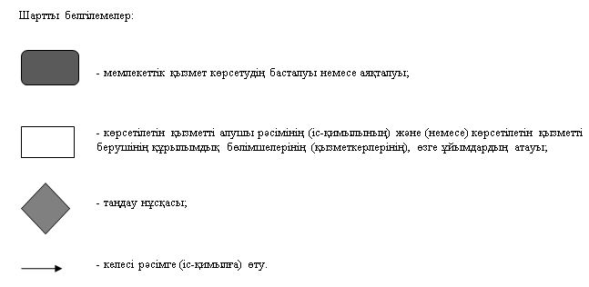

© 2012. Қазақстан Республикасы Әділет министрлігінің «Қазақстан Республикасының Заңнама және құқықтық ақпарат институты» ШЖҚ РМК

